蒲公英班动态表
一、户外：蒙氏走线
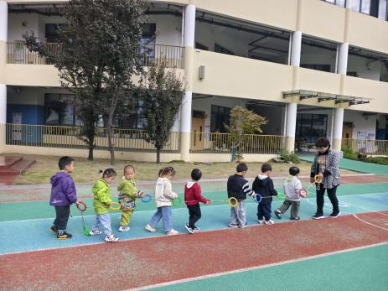 | 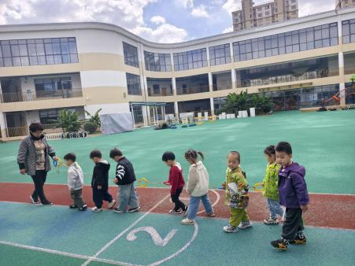 | 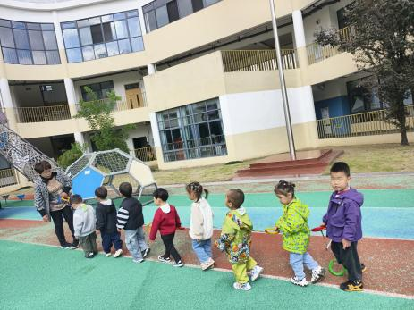
二、运动：滑滑梯
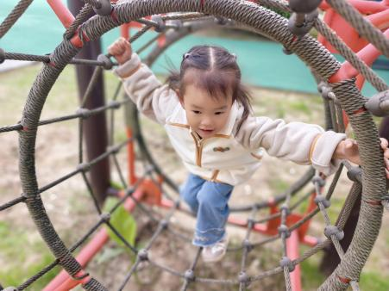 | 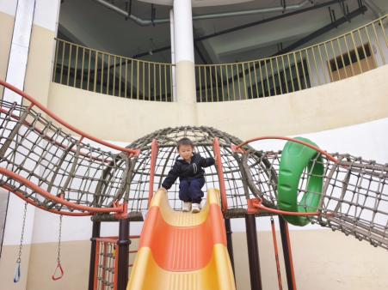 | 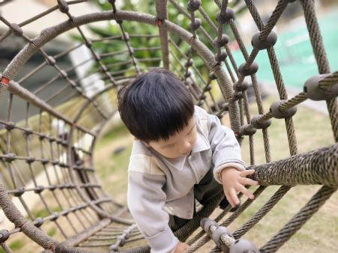
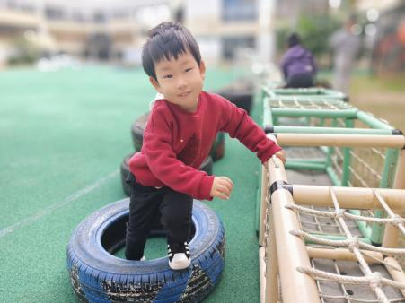 | 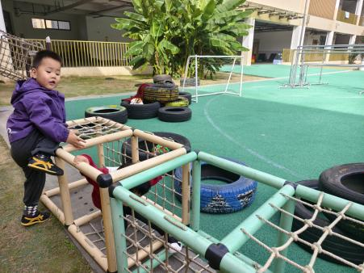 | 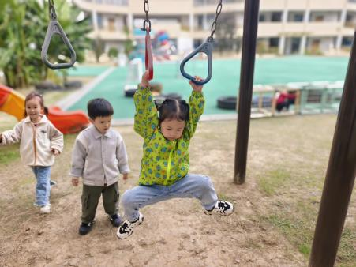
三、户外：开火车、生态园
四、早点：鲜牛奶、饼干、奶酪棒
午餐：南瓜饭、鹌鹑蛋卤猪肝、上汤娃娃菜、鲜味萝卜汤
午点：青菜肉沫年糕汤、哈密瓜、柚子
- 温馨提示
- 我们的生态园正式上线啦，大家可以不定期带一些长长的绿色蔬菜（山芋藤、空心菜等）、胡萝卜、白菜等来园，给孩子们喂毛球部落里面的小动物哦，感谢您的配合。
- 明天周五，没有延时班，全体幼儿下午3:25放学，请注意接送时间。

